

Министерство образования и науки Республики Дагестан

МКУ «УОБР»

**МКОУ «Нижне – Дженгутаевская средняя общеобразовательная**

**школа» им. Героя Советского Союза Ю.Акаева**

368202 РД, Буйнакский район, селение Н-Дженгутай, ул. Костемеревского 31

n–dzhenqutaj_school@mail.ru www.njenqutay.dagschool.com

ИНН – 0507009730, КПП – 050701001, ОГРН – 1030500714782

**Тел. отд. кадр. 8(928)0585861**

**______________________________________________________________________________________________________________________**

№___________________ **27 . 01. 2019г.**

**Информация**

**о проведении мероприятий, посвященных Дню воинской славы России- День снятия блокады города Ленинград.**

***Цель мероприятия:*** *способствовать формированию патриотического сознания, сохранению исторической памяти.*

***Задачи:***

*1) приобщить учащихся к пониманию ценности человеческой жизни и значению подвига советского народа в Великой Отечественной войне;*

*2) воспитать уважение к подвигу народа в годы Великой Отечественной войны, старшему поколению.*

**С 24 по 26 января 2019 года** в школе прошли мероприятия, посвященные единому Дню воинской славы России. В школе была оформлена выставка рисунков на тему «900- дней Блокады», вожатая школы Абушева З.С. провела мероприятие «Дети блокадного Ленинграда». Классными руководителями были проведены беседа о героических защитниках Ленинграда, о тяготах перенесенных ими в голоде, обстреле и бомбежке, о дороге жизни, о снятии блокады. Дети были проинформированы об основных событиях Великой отечественной войны 1941-1945 годов. Зам. по ИКТ Джамалова З.Я. показала ребятам презентацию на тему «900 дней мужества», содержащая основные моменты того времени.  Учителями истории для обучающихся 8-х кл. был проведен Брейн- ринг на тему «История Великой отечественной войны».

Организация и проведение классных часов, полного снятия блокады Ленинграда, играет огромную роль в воспитании современной молодежи, позволяет им задуматься о своей жизни, изучить, осмыслить и анализировать опыт поколений. Классные часы на тему: «По страницам блокадного Ленинграда», «Ленинградская правда» наглядно демонстрируют необходимость рассмотрения данной проблемы, в процессе обсуждения которой происходит формирование патриотического воспитания, чувства сострадания и ответственности.

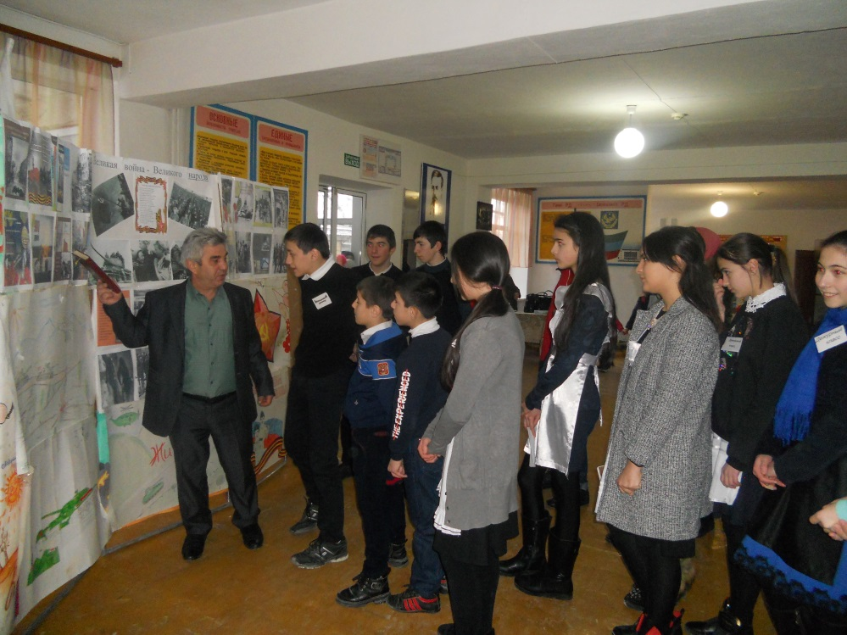

Беседа вместе со старшеклассниками у выставки посвященной Блокаде города Ленинграда

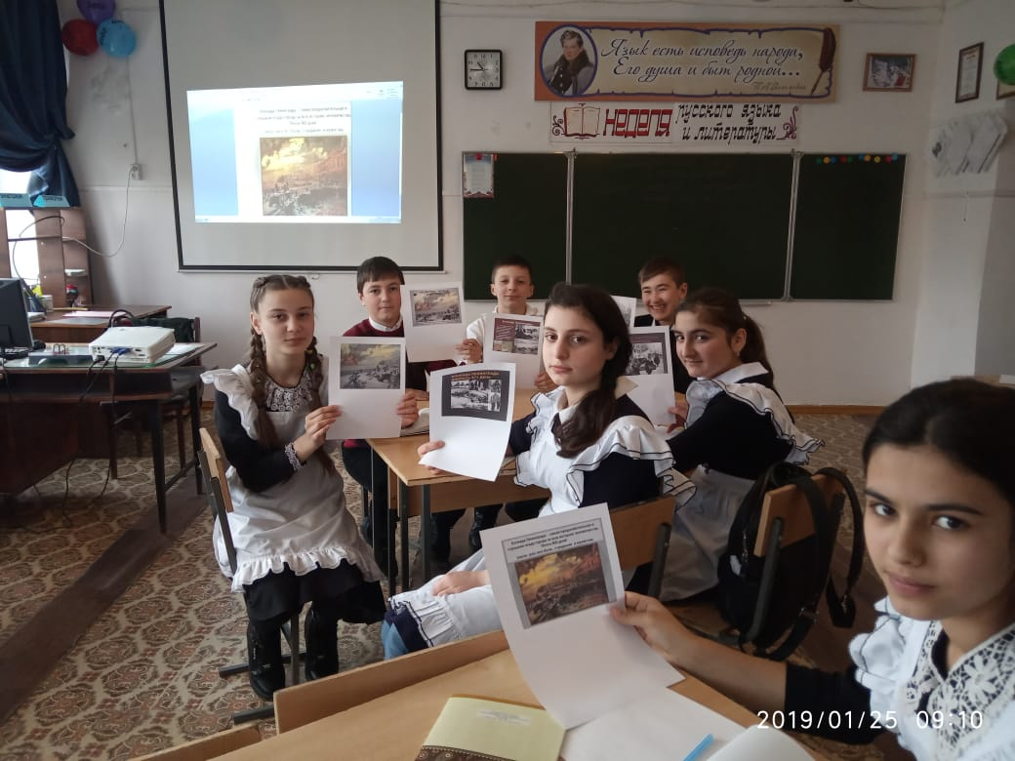

Кл.час в 7 «а» классе,на тему: «Помним и скорбим» кл.рук. Мехтиева У.А. (ох. 19 обуч.)

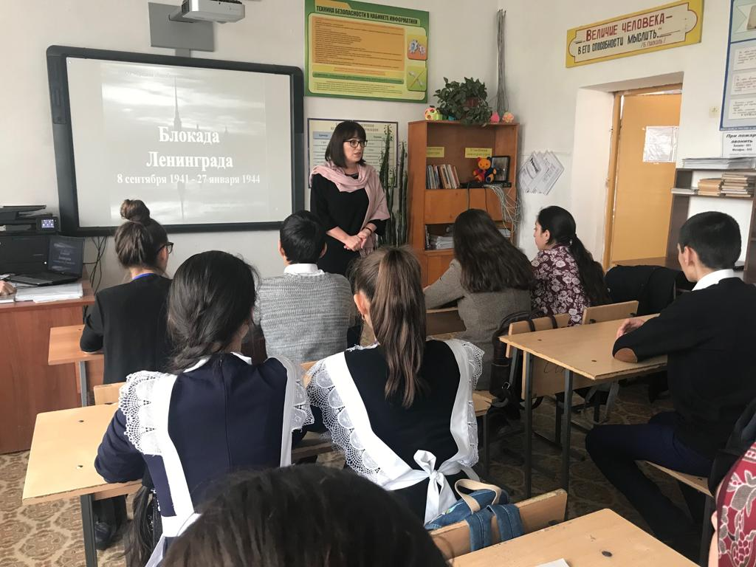

Кл.час на тему: «Блокада Ленинграда»в 9 «в» классе, кл. рук. Гусенова Н.Б.( охв.22 обуч.)

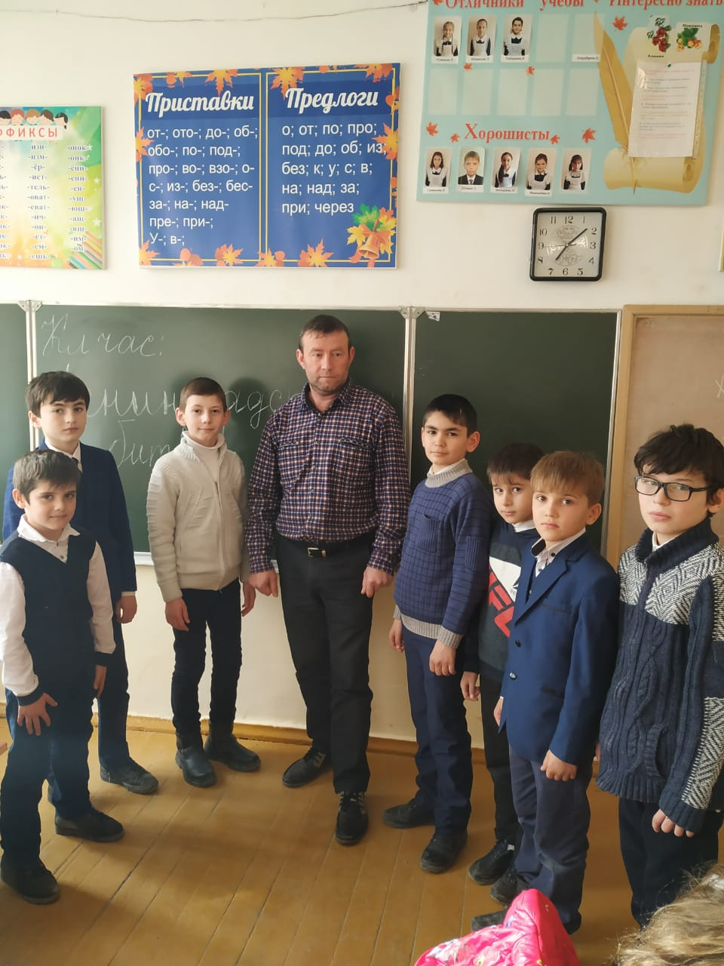 Классный час на тему : «Ленинградская битва» в 4 «б» классе. Кл.рук.: Джанакаева Н.Б. (охв. 20 обуч.)

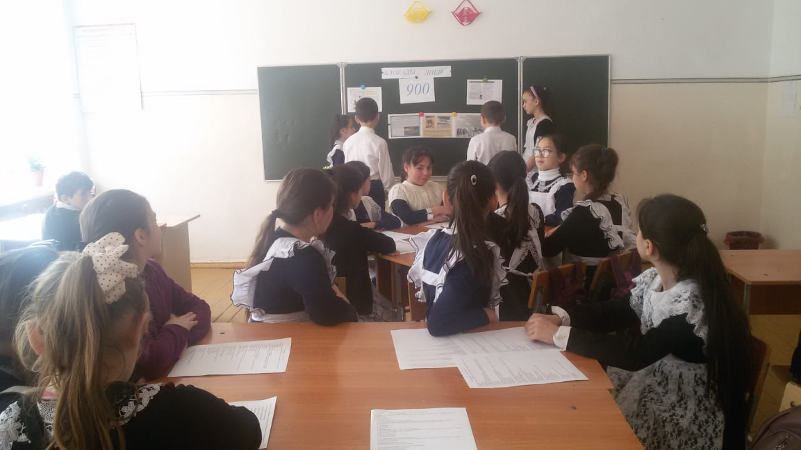

Классный час на тему : «900 блокадных дней» в 5 «в» классе. Кл.рук.:Набиева Р.З.(охв.19 об.)

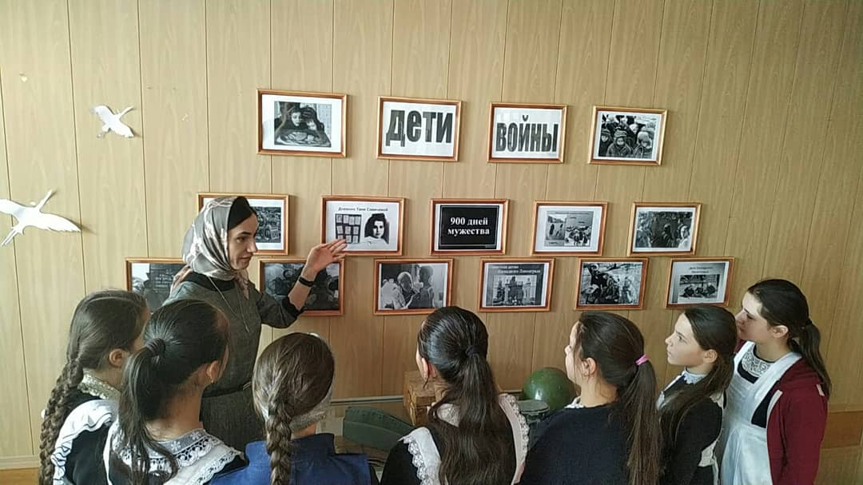 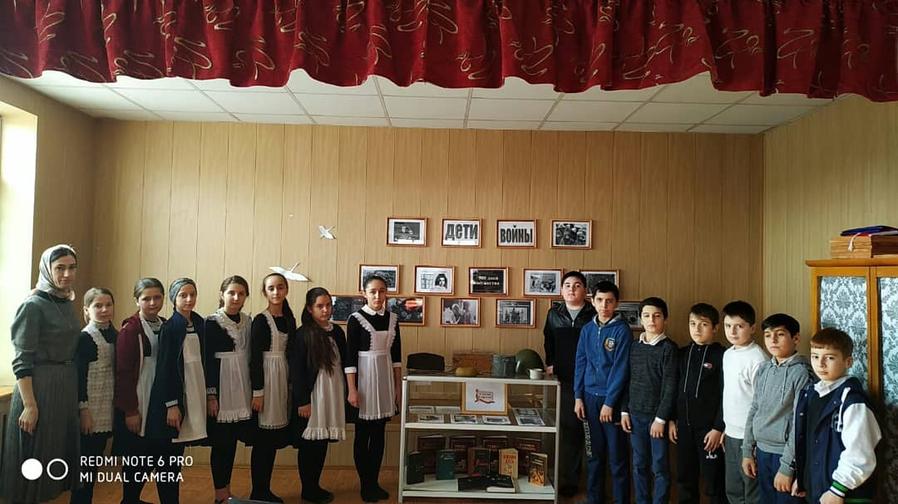

Музейный урок Зайнутдиновой А.Д. с обуч-ся 6 «б» класса. (охв. 14 об.)

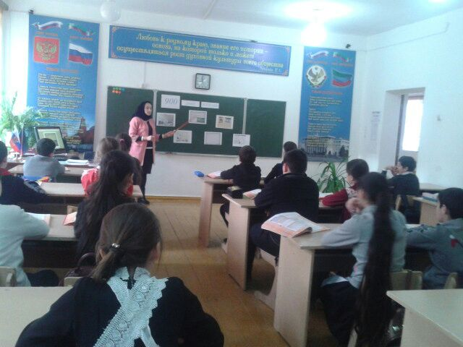

Кл.час на тему: «Дети блокадного Ленинграда» в 6 «б» кл.. Кл.рук.: Абушева З.С. (охв. 18 об.)

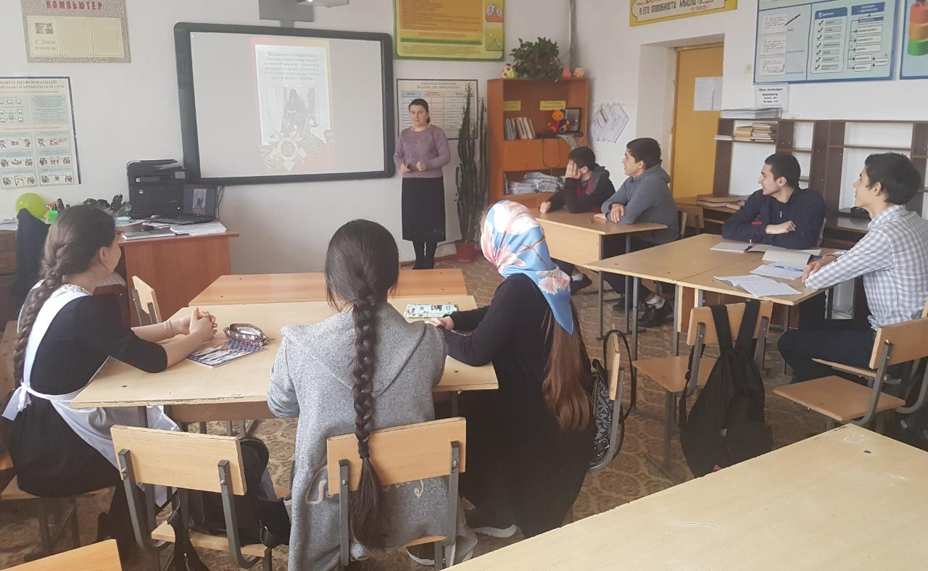

Зам. по ИКТ Джамалова З.Я. показала ребятам презентацию на тему «900 дней мужества» для обуч-ся 10 кл. (охв. 12 об.)

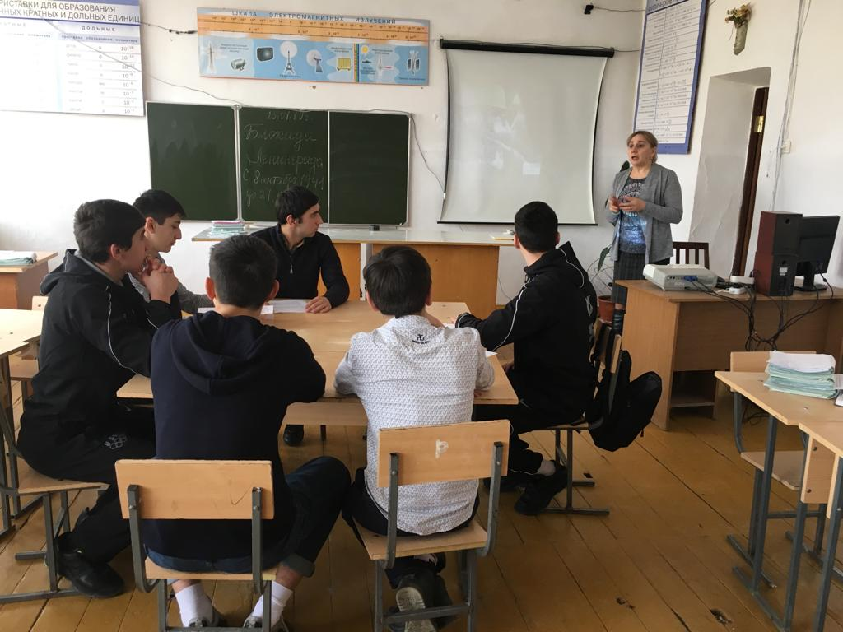

Круглый стол в 11 кл. на тему : «Блокада Ленинграда». Кл.рук.: Данакаева А.А. (охв. 6 об.)

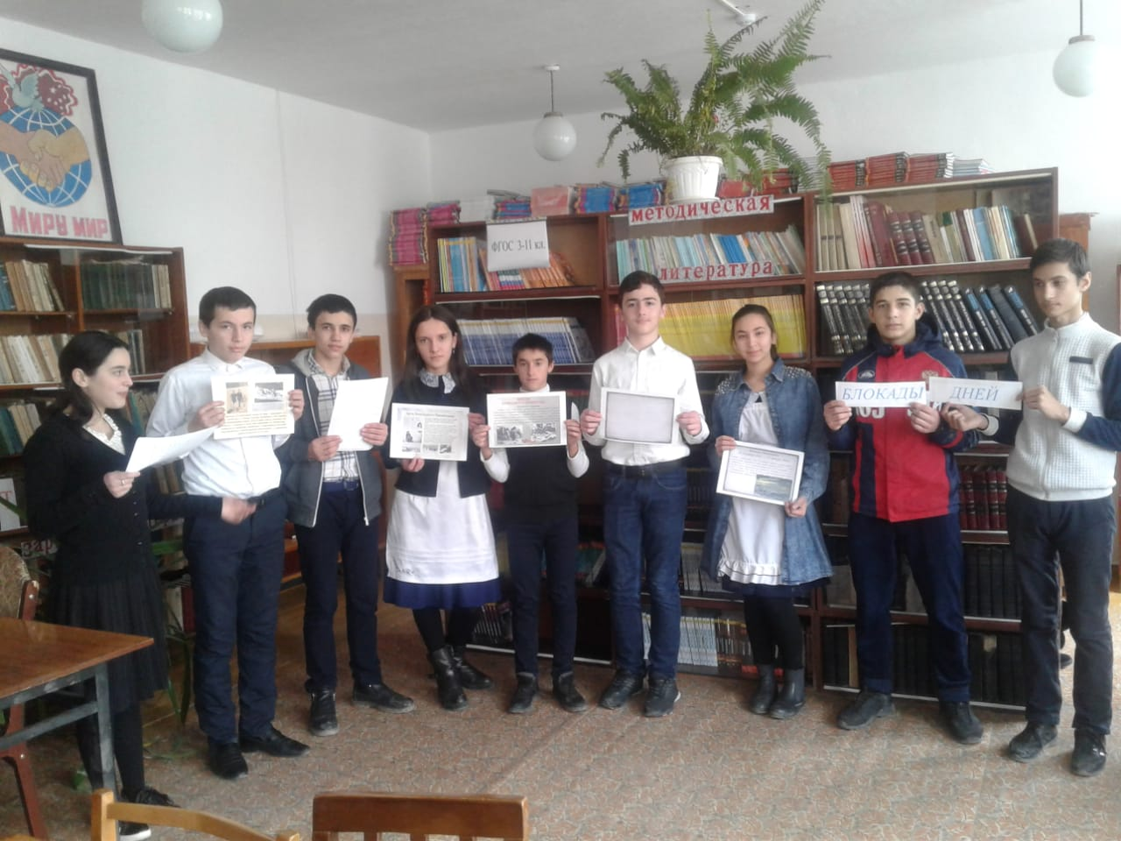

Кл.час в библиотеке на тему «900 дней Блокады» , 8 «а» класс, кл.рук. – Иниева Д.Б. (охв. 16 об.)

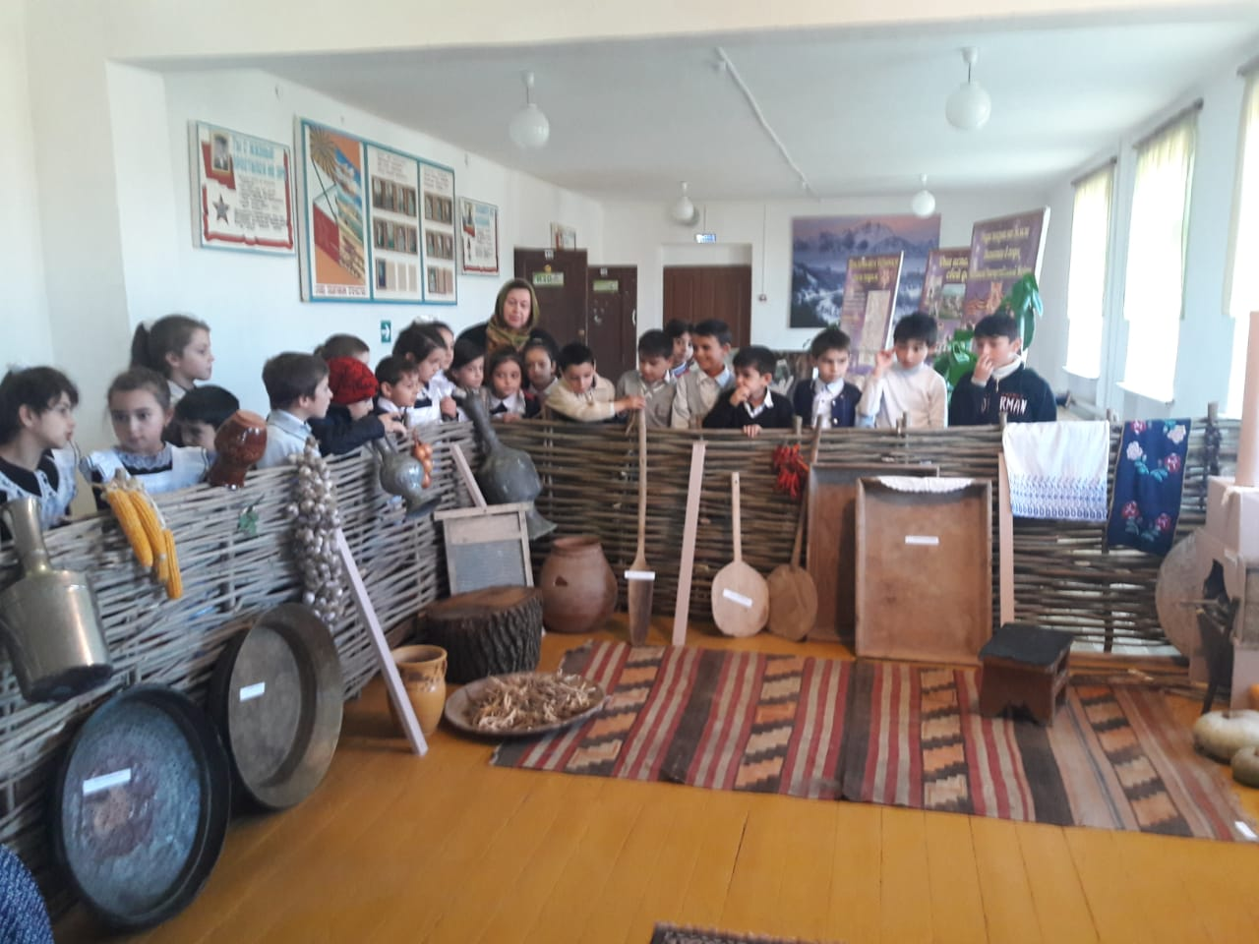

Урок в школьном музее на тему: «Взгляд сквозь годы» 2 «б» кл. Кл.рук.: Атаева З.М.(охв. 19 об.)

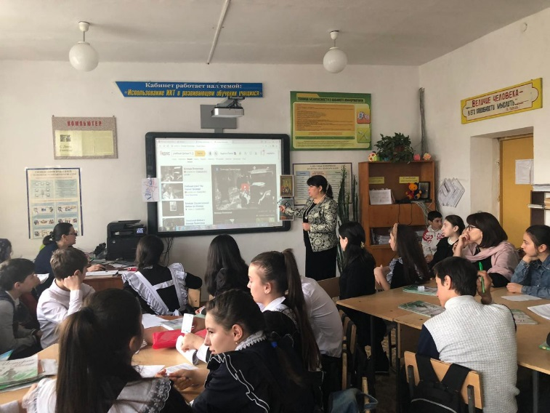 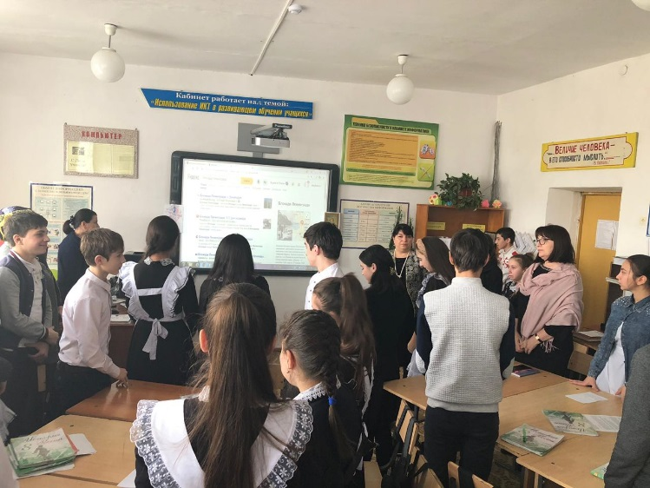

Учителя истории для обучающихся 8-х кл. был проведен Брейн- ринг на тему «История Великой отечественной войны». (охв.40 об.)

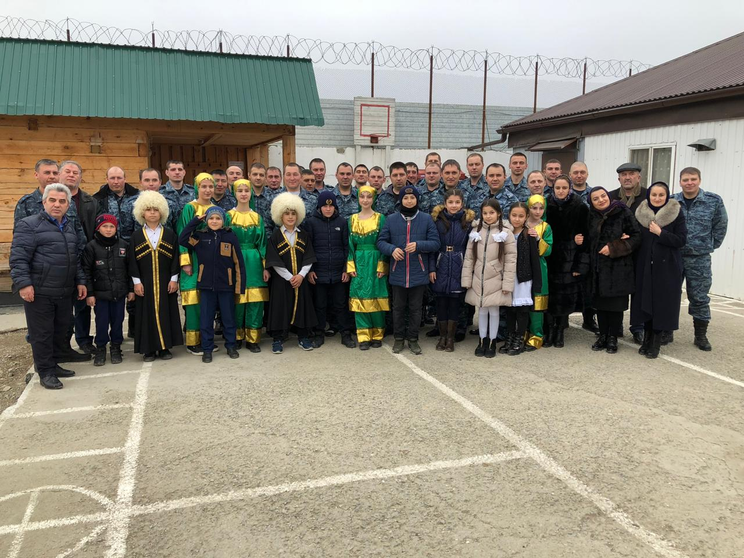

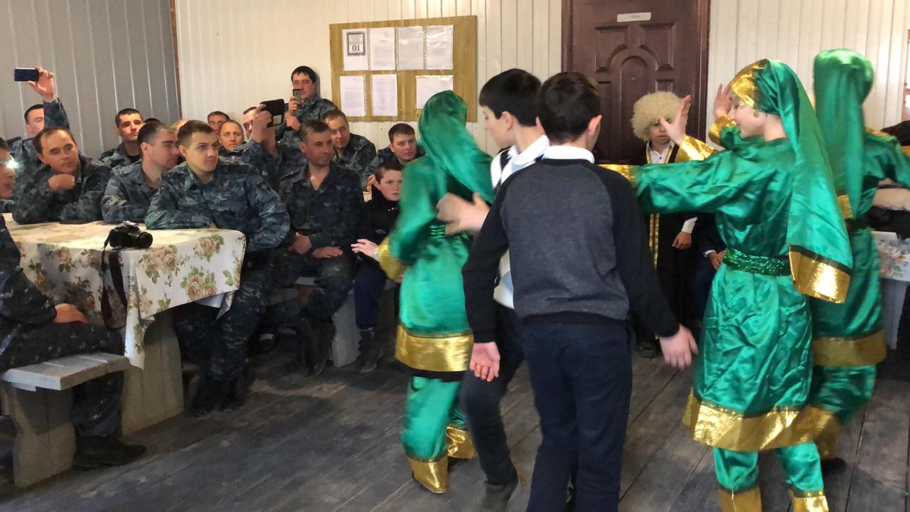 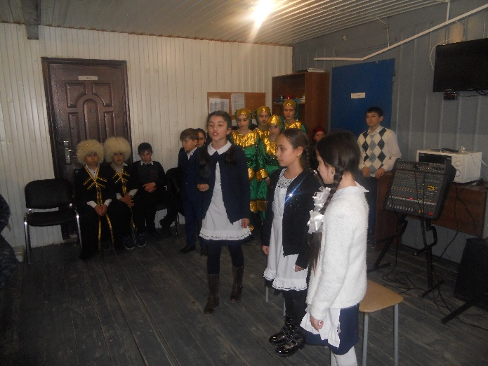 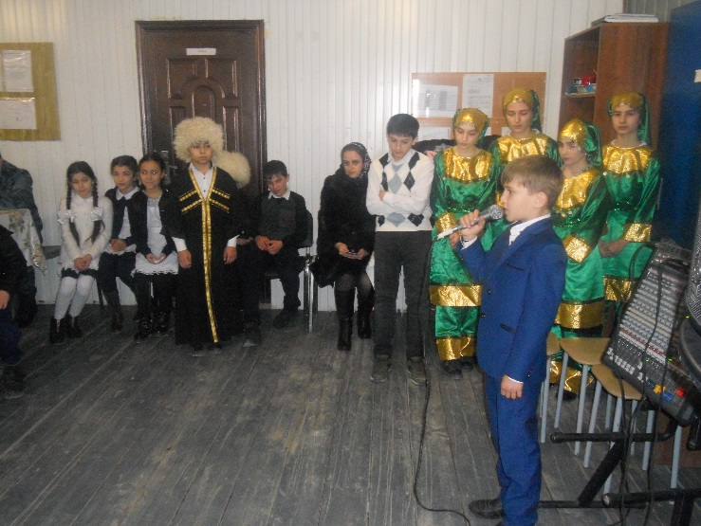 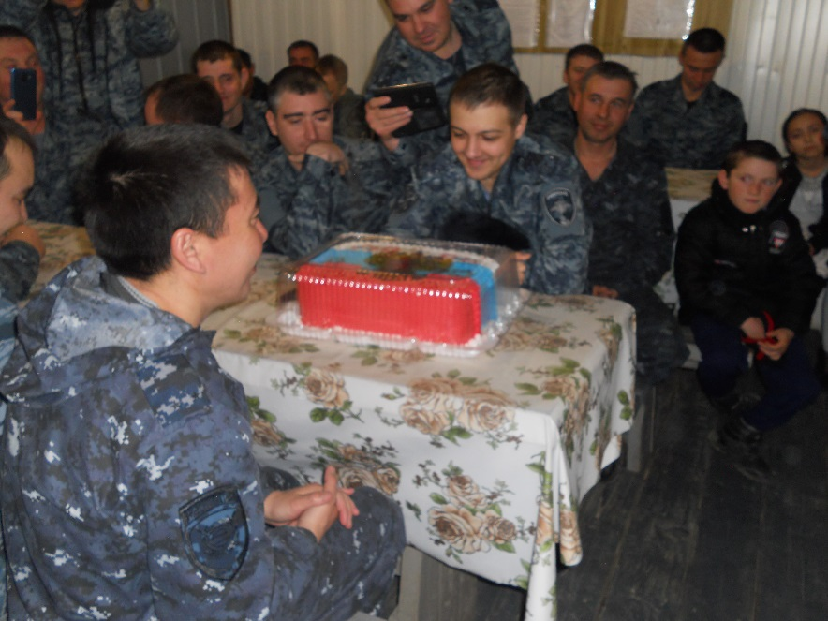

25.01.19г. С концертной программой у работников КПП «Буглен».(охв.15об.)

**Зам. по В/Р:_______________________М.М. Чопанов**